CAIET DE SARCINI
privind achiziționarea materialelor și consumabilelor pentru curățenie profesională
pentru anul 2026

Autoritatea contractantă:
IMSP Institutul Oncologic

1. Obiectul achiziției
Achiziționarea materialelor și consumabilelor destinate efectuării lucrărilor de curățenie, igienizare și întreținere a spațiilor din cadrul instituției.

2. Scopul achiziției
Asigurarea condițiilor optime de igienă și funcționare a spațiilor instituției, în conformitate cu cerințele specifice unităților medico-sanitare, prin utilizarea de produse profesionale corespunzătoare.

3. Cerințe generale obligatorii
Produsele ofertate trebuie să îndeplinească cumulativ următoarele condiții:
- să fie noi, neutilizate;
- să fie destinate uzului profesional;
- să fie adecvate utilizării în spații medicale;
- să corespundă caracteristicilor tehnice minime stabilite;
- să fie rezistente la utilizare repetată și la acțiunea detergenților;
- să fie livrate în ambalaj corespunzător, care să asigure integritatea produsului;
- să fie însoțite de etichetare clară (denumire produs, producător, caracteristici de bază).
Se consideră neconforme produsele care nu respectă cerințele tehnice sau destinația funcțională.

4. Specificații tehnice
4.1. Rezervă mop plat din microfibră – 1000 bucăți
Caracteristici tehnice minime:
- tip: mop plat profesional;
- destinație: curățenie umedă pardoseli;
- material: microfibră, densitate minimă recomandată ≥ 350 g/m²;
- dimensiuni: aproximativ 40×13 cm – 43×14 cm (toleranță ±5%);
- compatibilitate obligatorie cu suporturile existente în instituție;
- construcție: zonă centrală absorbantă + margini active pentru colectarea impurităților;
- sistem de fixare: buzunare/clape laterale sau sistem tip velcro/equivalent;
- codificare color pe partea dorsală: albastru, verde, galben, roșu;
- capacitate ridicată de absorbție;
- rezistență la minimum 300 cicluri de spălare;
- să nu lase scame;
- cusături rezistente;
- reutilizabil.

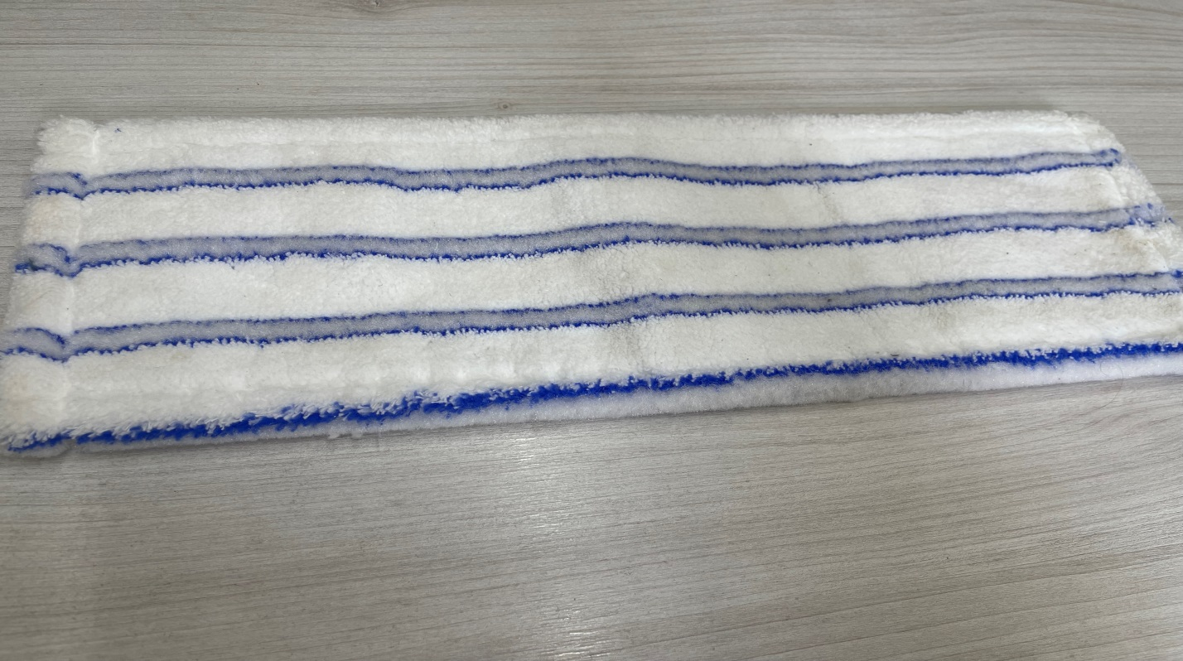

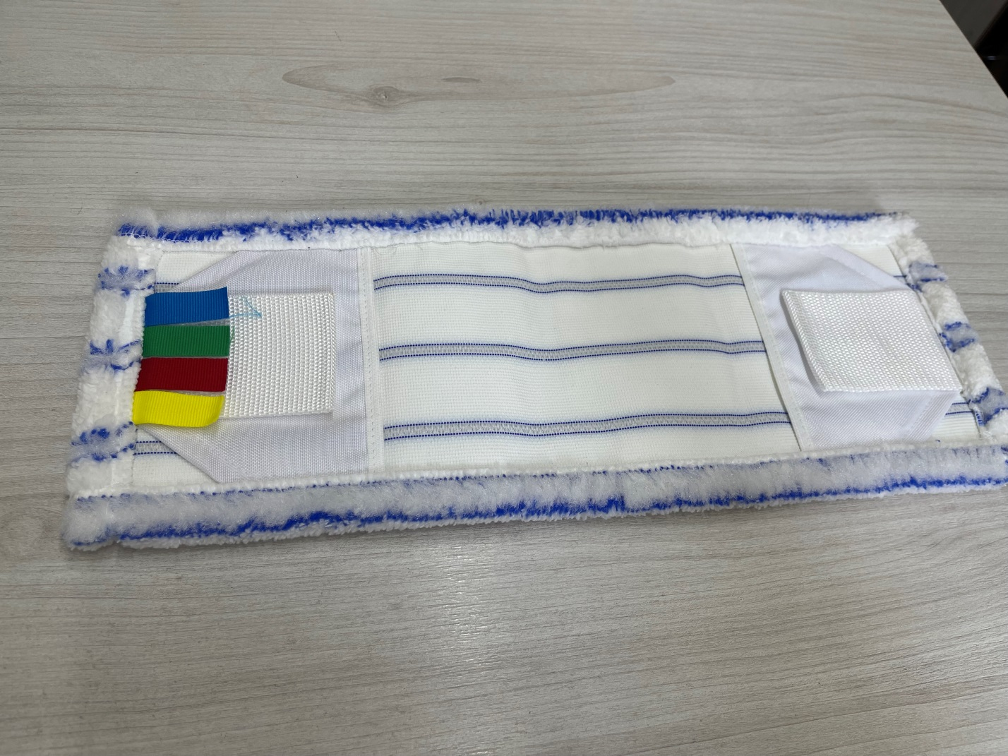

4.2. Rezervă mop plat tip bumbac – 70 bucăți
Caracteristici tehnice minime:
- tip: mop plat profesional;
- material: bumbac sau amestec cu predominanță bumbac;
- dimensiuni: compatibile cu suporturile existente (aprox. 40×13 – 43×14 cm, ±5%);
- sistem de fixare: buzunare laterale;
- structură: fire dense/franjuri;
- codificare color dorsală: albastru, verde, galben, roșu;
- capacitate ridicată de absorbție;
- rezistență la detergenți și spălări repetate;
- să nu se destrame;
- reutilizabil.

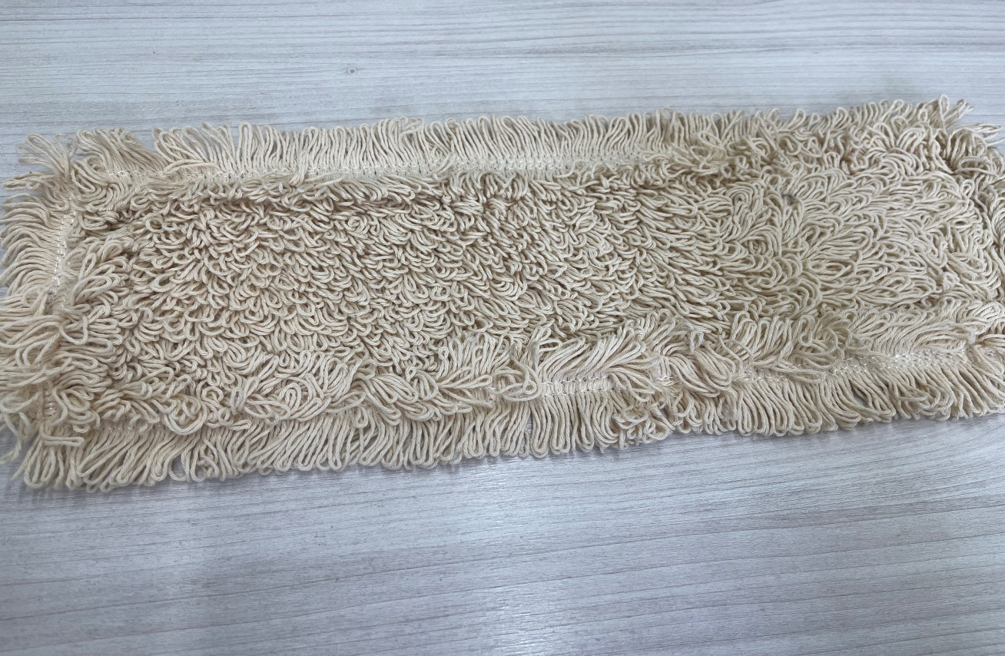

4.3. Lavete din microfibră – 6000 bucăți
Distribuție pe culori:
roșu – 1200 buc
galben – 1584 buc
albastru – 1776 buc
verde – 1440 buc
Caracteristici tehnice minime:
- dimensiuni: 40×30 cm (±5%);
- material: microfibră, densitate minimă ≥ 200 g/m²;
- textură moale, neabrazivă;
- absorbție ridicată;
- să nu lase scame;
- rezistență la utilizări și spălări repetate;
- culori diferite pentru utilizare diferențiată pe zone.

4.4. Perii pentru spații greu accesibile – 40 bucăți
Caracteristici tehnice minime:
- destinație: colțuri, rosturi, muchii, zone înguste;
- corp rezistent, adaptat uzului profesional;
- peri suficient de fermi, fără a deteriora suprafețele;
- mâner ergonomic;
- rezistență la detergenți;
- ușor de curățat și întreținut.

4.5. Oțet 9% – 500 litri
Caracteristici tehnice minime:
- concentrație: 9%;
- tip: produs destinat utilizării în curățenie (alimentar sau tehnic);
- formă: lichid limpede, omogen;
- ambalare: recipiente etanșe, sigure pentru transport și depozitare;
- etichetare clară (concentrație, volum);
- termen de valabilitate conform producătorului.

5. Cerințe de compatibilitate
Produsele trebuie să fie compatibile cu echipamentele existente în instituție și să permită utilizarea fără adaptări suplimentare.
Produsele neconforme vor fi înlocuite integral pe cheltuiala furnizorului.

6. Documente justificative
La solicitare, ofertantul va prezenta:
fișa tehnică;
descrierea caracteristicilor produsului;
confirmarea compatibilității;
mostre pentru verificare.

7. Condiții de livrare
livrare la sediul instituției;
ambalare corespunzătoare;
identificare clară a produselor;
livrare în loturi care permit verificarea cantitativă și calitativă.

8. Recepția produselor
Recepția se va efectua cantitativ și calitativ, cu verificarea:
cantității;
caracteristicilor tehnice;
integrității produselor;
conformității cu caietul de sarcini.
Autoritatea contractantă își rezervă dreptul de a testa produsele înainte de acceptarea finală.

9. Condiție esențială de acceptare
Produsele livrate trebuie să respecte integral cerințele tehnice și destinația funcțională.
În caz contrar, acestea vor fi respinse și înlocuite de furnizor.

